
Mitteilungsblatt der
Pfarrei St. Wolfgang Landshut
Pfarrbrief 17 |18.10. – 01.11.2026

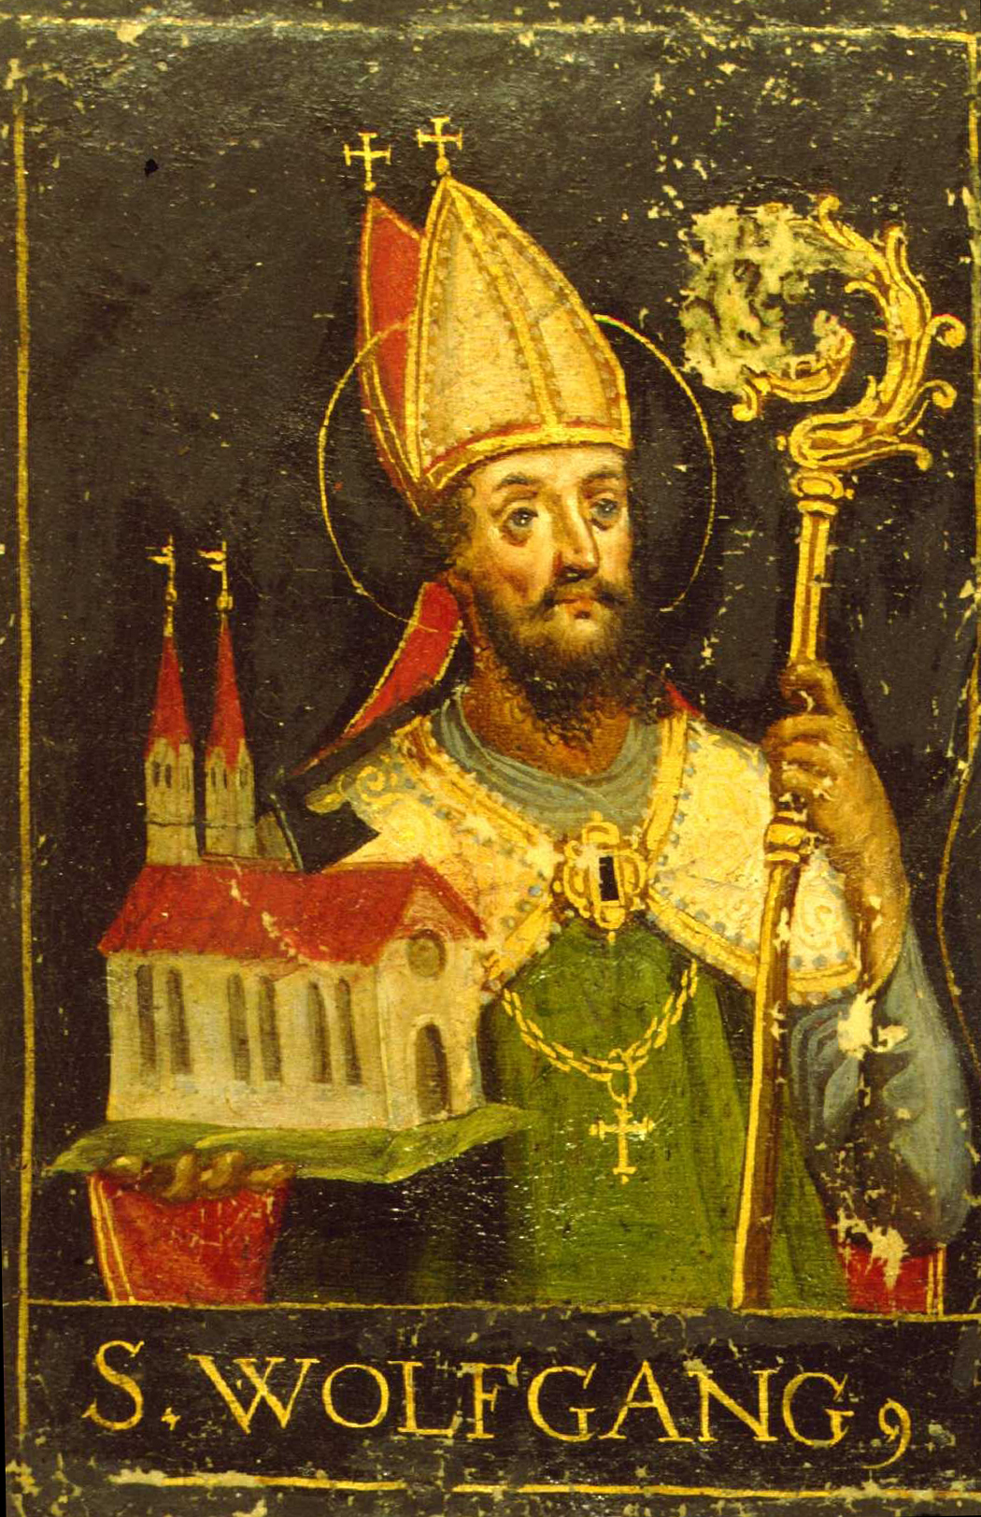

31.10. um 18.00 Uhr Festgottesdienst zum Patrozinium unserer Kirche
Gottesdienstordnung

Sonntag, 18.10. – 29. Sonntag im Jahreskreis – Kirchweih:
9.30 Uhr Eucharistiefeier am Sonntag: f + Eltern Karl u. Maria
Wimmer / f + Ehemann Rainer Glöckl / f + Anneliese
Weingarten, Rosa Fellermeier u. Kath. u. Ludwig
Riederer
11.00 Uhr Eucharistiefeier am Sonntag: f + der Fam. Thaler-
Krämling
14.00 Uhr Kolping – Besuch der Rettungshundestaffel Start: HSW
17.00 Uhr Konzert mit Orgel und zwei Trompeten
19.00 Uhr Eucharistiefeier am Sonntag: Pfarrgottesdienst

Montag, 19.10. – Montag der 29. Woche im Jahreskreis, Hl. Johannes de Brebeuf, hl. Isaak Jogues, Hl. Paul vom Kreuz:
Keine Eucharistiefeier
19.30 Elternabend zur Erstkommunion im HSW

Dienstag, 20.10. – Dienstag der 29. Woche im Jahreskreis, Hl. Wendelin
9.00 Uhr Eucharistiefeier
14.00 Uhr Ü60-Treff im HSW: „Dialekt im Wandel“
19.00 Uhr Elternabend zur Firmung im HSW

Mittwoch, 21.10. – Mittwoch der 20. Woche im Jahreskreis, Hl. Ursula und Gefährtinnen:
19.00 Uhr Eucharistiefeier: zu Ehren der Hl. Schutzengel /
f + Johanna Urban / f + Anna u. Josef Maier /
f + Angehörige

Donnerstag, 22.10. – Donnerstag der 29. Woche im Jahreskreis, Hl. Johannes Paul II (Papst):
18.20 Uhr Rosenkranzgebet
19.00 Uhr Eucharistiefeier

Freitag, 23.10. – Freitag der 29. Woche im Jahreskreis, Hl. Johannes von Capestrano:
16.30 Uhr Schülergottesdienst
17.00 Uhr KAB-Erntedankandacht in Gstaudach

Samstag, 24.10. – Samstag der 29. Woche im Jahreskreis, Hl. Antonius Maria Claret:
Ab 9.00 Uhr Einkehrtag des PWB
14.30 Uhr Taufe von Emilia Bauhuber
17.00 Uhr Beichtgelegenheit (Kapl. Ponnapati im Beichtzimmer)
17.20 Uhr Rosenkranzgebet
18.00 Uhr Eucharistiefeier am Vorabend: f + Ehemann Karl Markl

Sonntag, 25.10. – 30. Sonntag im Jahreskreis – Weltmission
- Ende der Sommerzeit – Missio-Kollekte:
9.30 Uhr Eucharistiefeier am Sonntag: f + Ewald Kempf u. Eltern Weber / f + Josefa Riffler / f + Vater u. Opa Reinhard Meichsner
11.00 Uhr Eucharistiefeier am Sonntag: Pfarrgottesdienst
14.00 Uhr Spieleausprobiertag der Kolpingfamilie im HSW
19.00 Uhr Eucharistiefeier am Sonntag: f + Verwandte Wüste

Montag, 26.10. – Montag der 30. Woche im Jahreskreis:
Keine Eucharistiefeier

Dienstag, 27.10. – Dienstag der 30. Woche im Jahreskreis:
9.00 Uhr Eucharistiefeier

Mittwoch, 28.10. – Hl. Simon und Hl. Judas, Apostel:
14.15 Uhr Seniorensingen im HSW (Thema: Zahlen)
18.20 Uhr Rosenkranzgebet
19.00 Uhr Eucharistiefeier: nach Meinung

Donnerstag, 29.10. – Donnerstag der 30. Woche im Jahreskreis:
16.30 Uhr Eucharistiefeier
Anschl. Rosenkranzgebet

Freitag, 30.10. – Freitag der 30. Woche im Jahreskreis:
16.30 Uhr Schülergottesdienst
17.00 Uhr Ministrantenprobe für das Patrozinium


Samstag, 31.10. – Hl. WOLFGANG, Bischof von Regensburg – Patrozinium unserer Kirche:
17.00 Uhr Beichtgelegenheit (Kapl. Ponnapati im Beichtzimmer)
17.20 Uhr Rosenkranzgebet
18.00 Uhr Festgottesdienst mit dem Kirchenchor zum Patrozinium: f + Helmut Franz / f + Hubert Gordzielik / f + Ehemann Werner Korzenitz, Eltern Kumpfmüller u. John Ashby
Orgelnachspiel: „Finale“ aus der 2. Orgelsymphonie von Louis Vierne (1870-1937).
Anschließend Verteilung der gesegneten Wolfgangsbrote und Stehempfang auf dem Kirchplatz

Sonntag, 01.11. – Allerheiligen - Hochfest:
9.30 Uhr Eucharistiefeier am Sonntag: f + Ehemann Rainer
Glöckl / f + Paula Probst
10.00 Uhr Nordfriedhof: Andacht mit Gräbersegnung
(musikalische Gestaltung: Kolping Blaskapelle)
19.00 Uhr Eucharistiefeier am Sonntag: Pfarrgottesdienst

Neues aus St. Wolfgang

Konzert mit Orgel und zwei Trompeten
am Sonntag, den 18. Oktober findet in unserer Kirche ein festliches Konzert statt, denn neben der Orgel erklingen auch zwei Trompeten. Zur Aufführung gelangen einerseits Werke, die für diese Besetzung geschrieben sind, wie das klangschöne „Altenberger Adagio“ von Bernhard Krol (1920-2013) und die wunderschöne Fanfare „The Fairest Of Roses“ des dänischen Komponisten Frederik Magle (geb. 1977). Es erklingen aber auch zwei Bearbeitungen, nämlich das „Laudate Dominum“ von W.A. Mozart (1756-1791), das ursprünglich für Sopransolo, Chor und Streichorchester geschrieben wurde und der „Marche triomphale“ über das Lied „Nun danket alle Gott von Sigfrid Karg-Elert (1877-1933), das eigentlich ein reines Orgelstück ist.
Auch die Orgel spielt eine Bearbeitung: Barbara Banasch hat das bekannte Orchesterwerk „die Moldau“ von Bedrich Smetana (1824-1884) für die Orgel bearbeitet. Daneben erklingen noch zwei „echte“ Orgelwerke: die „Toccata, Adagio und Fuge“ in C-Dur von J. S. Bach (1685-1750) und das „Finale“ aus der 2. Orgelsymphonie in e-moll von Louis Vierne (1870-1937).
Martin und Wolfgang Maier sind an der Trompete zu hören, Irene Maier-Bösel spielt die Orgel. Das Konzert beginnt um 17 Uhr und dauert etwa eine Stunde, der Eintritt ist frei. Herzliche Einladung

Einkehrtag mit Pfarrer Franz Pfeffer:
Unser ehemaliger Kaplan Franz Pfeffer ist ja Pfarrer in Kelheim und Direktor der Berufungspastoral des Bistums Regensburg. In dieser Funktion kommt er am 24. Oktober zu einem halbtägigen Einkehrtag zu uns. Dieser steht unter dem Leitwort „in der Liebe verwurzelt“. In der Ankündigung heißt es:
„Wir laden Sie herzlich ein zu einem Tag der Ruhe und Besinnung, um Ihrem Glauben Raum zu geben. Nehmen Sie sich Zeit, still zu werden und sich vom Wort Gottes berühren zu lassen, damit Sie neue Kraft für den Alltag schöpfen können.“
Begleitet wird der Tag von Direktor Franz Pfeffer aus Regensburg und Diakon Johannes Graf vom Team der Berufungspastoral aus Regensburg.
Tagesablauf:
9:00Uhr Gottesdienst
10:00 Uhr Beichte und zugleich Anbetung
11:00 Uhr Geistlicher Impuls
Wir beschließen den Vormittag mit einem gemeinsamen Mittagessen im Haus St. Wolfgang
Kosten: 15,- Euro für Mittagessen (vor Ort zu bezahlen)
Wir freuen uns auf Ihr Kommen!
Anmeldung bis 16. Oktober 2026:
Gebetsgemeinschaft für Berufe der Kirche (PWB)
Telefon 0941 597-2218
oder E-Mail: berufungspastoral@bistum-regensburg.de

Bitte um das Kirchgeld:

Auch in diesem Jahr darf ich Sie ganz herzlich um das Kirchgeld bitten. Das Kirchgeld kommt direkt der Pfarrei vor Ort zu Gute und hilft, die verschiedenen Aufwendungen zu bestreiten. Als Pfarrgemeinde bieten wir in unserem Haus St. Wolfgang eine Heimat für viele Gruppen und Gemeinschaften: Blaskapelle, Eltern / Kind Gruppe, Chöre, Ministranten, Pfadfinder, Kolping, Frauenbund, und viele mehr nutzen diese Räume und schenken so unserer Siedlung Lebendigkeit und Leben. Das kostet natürlich Geld für Energie, Reinigung, Erhaltung und Unterhalt. Mit dem Kirchgeld können Sie dazu beitragen, dass dieses Angebot für die Zukunft gesichert ist. Natürlich bekommen wir Zuschüsse aus Kirchensteuermitteln, aber für einen Teil der laufenden Kosten muss die Pfarrei selbst aufkommen. Der Kirchgeldbetrag ist sehr gering und jahrzehntelang nicht erhöht worden: Jede erwachsene, katholische Person ist gebeten, pro Jahr 2,50 Euro zu entrichten. Selbstverständlich würden wir uns über eine Aufrundung sehr freuen. Um das Kirchgeld zu zahlen haben Sie folgende Möglichkeiten:
- Überweisen Sie den Betrag auf das Konto der Kirchenstiftung St. Wolfgang bei der Sparkasse Landshut.
IBAN: DE86 7435 0000 0001 1002 03 (Adresse bei Quittungswunsch bitte angeben).
- Einen Briefumschlag nehmen, beschriften, Geld einlegen und ins Kollektenkörbchen oder in den Briefkasten des Pfarrhauses geben.

Hochfest des Hl. Wolfgang – Patrozinium unserer Kirche:
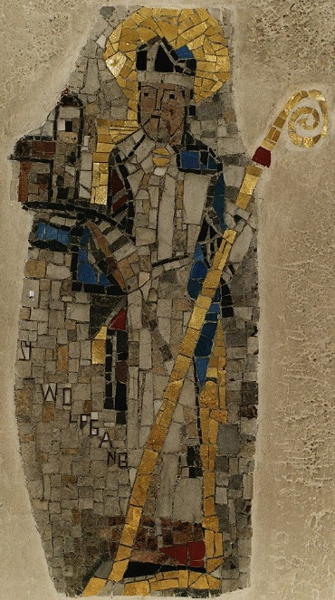
Ja, auch Kirchen haben einen Namenstag! Man nennt dieses Fest dann Patrozinium. Unsere Kirche steht unter dem Patronat des Heiligen Bischofs Wolfgang und feiert deswegen jedes Jahr am 31. Oktober ihren Namenstag. Da der Festtag in diesem Jahr auf einen Samstag fällt, beginnt der Festgottesdienst mit dem Kirchenchor um 18.00 Uhr. Es ist bei uns ein sehr schöner Brauch, dass im Rahmen des Patroziniumsgottesdienstes auch die Wolfgangsbrote gesegnet und anschließend verteilt werden. Die Wolfgangsbrote wollen an die Wohltätigkeit des Hl. Wolfgang erinnern, der bei einer Hungersnot die bischöflichen Kornspeicher für alle hat öffnen lassen. Ein ganz großer Dank sei Herrn Wolfgang Auer gesagt, der die köstlichen Brote wieder backen wird.
Nach dem Gottesdienst lädt unser Pfarrgemeinderat ganz herzlich zu einem kleinen Umtrunk am Kirchplatz ein. Sollte das Wetter nicht mitspielen, gehen wir in das HSW. Es gibt diverse Getränke und auch den ersten Glühwein(!). Alles ist kostenlos, aber Spenden sind gerne erbeten. Feiern wir also den Patron unserer Kirche, unserer Schule, unseres Kindergartens und unserer ganzen Siedlung und nehmen wir uns den Hl. Wolfgang zum Vorbild für unser Leben und unseren Glauben.

Kirchenmusik zum Patrozinium:
Im Festgottesdienst zum Patrozinium erklingt die Messe „Cantus Missae“ für zwei vierstimmige Chöre von Josef Rheinberger.(1839-1901), eine der bedeutendsten kirchenmusikalischen a-capella Messen des 19. Jahrhunderts. Das Werk verbindet die venezianische Doppelchörigkeit der Renaissance mit der Harmonik und der Ausdruckskraft der Romantik. So entsteht eine melodiöse Messe, die teilweise einen himmlischen, schwerelosen und entrückten Charakter hat; das wird vor allem im Sanctus deutlich: man meint die Engel singen zu hören. Aber auch die anderen Messteile sind äußerst ausdrucksstark und wunderschön.
Wenn man Rheinberger singt, darf natürlich auch sein berühmtes „Abendlied“ für sechsstimmigen Chor nicht fehlen, ein Werk, das zu Tränen rührt; es erklingt zur Kommunion.
Den Gottesdienst beschließt das „Finale“ aus der 2. Orgelsymphonie von Louis Vierne (1870-1937).

Elternabende Erstkommunion und Firmung:
Nach dem Start in das neue Schuljahr laufen nun nach und nach auch die Vorbereitungen für die Erstkommunion und die Firmung an.
- Erstkommunion:
Die Anmeldungen für die Erstkommunionvorbereitung sind zum größten Teil eingegangen und auch die ersten freitäglichen Schülergottesdienste für die Kommunionkinder haben bereits stattgefunden. Um die Eltern mitzunehmen und den Vorbereitungsweg zu besprechen, findet am Montag, 19. Oktober um 19.30 Uhr im Haus St. Wolfgang der erste Elternabend statt. Herzliche Einladung an die Eltern.
- Firmung:
Bei uns wird die Firmung gewöhnlich im siebten Schuljahr gespendet. Alle katholischen Jugendlichen unserer Pfarrei wurden in den letzten Wochen angeschrieben und die Eltern zum Elternabend am 20. Oktober um 19.00 Uhr in das HSW eingeladen. Dort wird der Ablauf der Firmvorbereitung besprochen und es werden die Anmeldeformulare ausgegeben. Sollte jemand nicht zum Elternabend kommen können, bitte die Unterlagen im Pfarrbüro abholen. Wann die Firmung genau stattfindet, können wir noch nicht sagen, da der Termin von der Diözese festgelegt wird.

Ü 60 Treff – Dialekte im Wandel:

Dialekte sind ja eine sehr spannende Angelegenheit. Manchmal unterscheidet sich die Aussprache eines Wortes schon in zwei benachbarten Dörfern. Dialekt bedeutet auch immer Heimat. Wenn man an einem anderen Ort lebt und arbeitet, so beherrscht man doch ein Leben lang den Dialekt der Heimat und erkennt „Landsleute“ sofort an der Aussprache. Beim Ü 60 Treff am Dienstag, 20. Oktober um 14.00 Uhr dreht sich unter dem Titel „So sagten wir früher“ alles um den Dialekt. Aber es wird natürlich nicht nur geredet, sondern auch gegessen und Kaffee getrunken. Alle Damen und Herren über 60 sind ganz herzlich eingeladen.

KAB feiert Erntedank:
Etwas verspätet, aber umso mehr, feiert die Katholische Arbeitnehmerbewegung St. Wolfgang das Erntedankfest. Am Freitag, 23. Oktober um 17.00 Uhr findet die traditionelle Erntedankandacht bei der Kapelle in Gstaudach statt. Anschließend kommen die Teilnehmenden zur gemütlichen Brotzeit beim Huberwirt in Gstaudach zusammen. Um 16.30 Uhr ist Abfahrt am Kirchplatz. Man bekommt natürlich auch Mitfahrgelegenheit.

Weltmissionssonntag:
Immer Ende Oktober nehmen wir in den Blick, dass unsere Kirche eine weltweite Gemeinschaft ist und wir über alle Länder und Kontinente hinweg zusammengehören. Als Glaubensgeschwister tragen wir auch Verantwortung füreinander. Unter dem Motto „sei mutig und stark“ bittet das Hilfswerk MISSIO bei den Kollekten der Gottesdienste am 24. und 25. Oktober um eine Gabe für die Christinnen und Christen auf unserer Erde, die nicht unbedingt auf der Sonnenseite leben und Unterstützung brauchen. Vielen Dank!

Ende der Sommerzeit:
Am Sonntag, 25. Oktober, endet die Sommerzeit. In der Nacht werden die Uhren wieder eine Stunde zurückgestellt. Das heißt, man kann eine Stunde länger schlafen. Für die Gottesdienstordnung bedeutet das, dass der Werktagsgottesdienst an den Donnerstagen nun wieder um 16.30 Uhr beginnt (nicht 19.00 Uhr!).

Spieleausprobiertag:
Auch in diesem Jahr lädt die Kolpingsfamilie wieder Groß und Klein zum Ausprobieren von neuen Spielen ein. Pünktlich zu Beginn der dunklen Jahreszeit sollen Kinder und Familien auf den Spaß und die schöne Gemeinschaft aufmerksam gemacht werden, die bei Gesellschaftsspielen entstehen können. Am Sonntag, 25. Oktober ab 14.00 Uhr stehen verschiedenste Spiele im HSW zum Ausprobieren bereit. Kaffee, Kuchen und diverse Getränke sind natürlich auch vorhanden, um sich vor oder nach dem Spielen zu stärken.

Seniorensingen:
Zum nächsten Seniorensingen lädt unsere Kirchenmusikerin am Mittwoch, 28. Oktober um 14.15 Uhr in das HSW ein. Die Lieder stehen diesmal unter dem Thema „Wasser“. Kommen Sie vorbei und singen Sie mit!

Gratulationsdienst:
Die Damen und Herren unseres Gratulationsdienstes sind sehr herzlich gebeten, die Präsente und die Gratulationsschreiben für die kommenden Monate im Pfarrbüro abzuholen. Vielen herzlichen Dank!

Allerheiligen und Allerseelen:
- Allerheiligentag / Gräbersegnung:
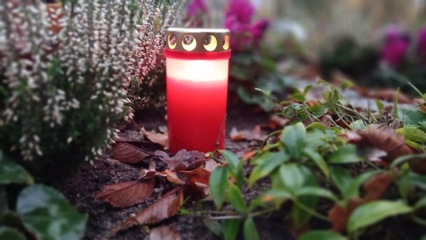
An Allerheiligen (1.11.) feiert die Kirche all die Menschen, die zwar nicht offiziell heiliggesprochen sind, die aber vorbildlich gelebt und viel Gutes getan haben. Ja, viele Heilige haben wohl unerkannt unter uns gelebt und sollen an diesem Festtag im Mittelpunkt stehen. Tags darauf, am Allerseelentag (2.11.) denken wir dann an alle Verstorbenen, die uns in das neue Leben bei Gott vorausgegangen sind. Da aber der Allerseelentag kein Feiertag ist, ziehen wir das Totengedenken vor und besuchen schon am Allerheiligentag die Gräber unserer lieben Verstorbenen. Deswegen lädt unsere Pfarrei an Allerheiligen (Sonntag, 1.11.) zu folgenden Gottesdiensten ein:
- Um 9.30 Uhr und um 19.00 Uhr finden in der Kirche Hl. Messen zum Allerheiligenfest statt.
- Um 10.00 Uhr gedenken wir am Nordfriedhof in einem Wortgottesdienst unserer Verstorbenen und segnen ihre Gräber.
Bitte finden Sie sich bis 10.00 Uhr gleich bei Ihren Grabstellen ein. Der Gottesdienst wird über Lautsprecher auf den ganzen Friedhof übertragen, sodass Sie gut vom Grab aus mitfeiern können. Die Kolping Blaskapelle wird unser Gebet in passende Melodien kleiden. Nach dem Gottesdienst segnen die Priester die Gräber mit Weihwasser. Hierzu werden Gebete gesprochen, die sich mit passenden Musikstücken abwechseln.
Am Hauptfriedhof findet die Gräbersegnung um 15.00 Uhr statt. Es ist ein schönes Zeichen, wenn wir die Verstorbenen nicht vergessen.
- Allerseelen:
Am Allerseelentag (2.11.) werden wir beim Gottesdienst um 19.00 Uhr namentlich aller Verstorbenen unserer Pfarrgemeinde in den vergangenen 12 Monaten gedenken. Für jeden Verstorbenen wird eine Kerze entzündet. Die Angehörigen werden dieser Tage per Post zum Gedenkgottesdienst eingeladen. Musikalisch wird das Gedenken mit Orgel und Trompete umrahmt.

Vorschau:
- Nikolausdienst:
Auch in diesem Jahr bietet unsere Kolpingsfamilie wieder einen Nikolausdienst an. Wer den Hl. Nikolaus über Vermittlung der Kolpinger am 5. Oder 6.12. einladen möchte, kann sich bei Wolfgang Summer unter folgenden Kontaktdaten anmelden: Tel.: 0871 61267 oder Mail: suwola@hotmail.com
- Geschenk mit Herz:
Bis zum Weihnachtsfest ist es noch weit, eine Hilfsaktion wirft

aber schon jetzt einen Blick darauf:
Zu Weihnachten nicht nur seine Lieben beschenken, sondern auch Kindern in Not eine große Freude machen, das geht mit der Weihnachtspäckchenaktion „Geschenk mit Herz“.
Diese wird seit dem Jahr 2003 von der internationalen Hilfsorganisation humedica organisiert. Päckchenpacker aus ganz Bayern packen bei der Aktion entsprechend einer Packliste Weihnachtsgeschenke für bedürftige Kinder in Bayern und Osteuropa. Im letzten Jahr beschenkte humedica gemeinsam mit den vielen Unterstützenden mehr als 70000 Kinder. Wenn Sie ein „Geschenk mit Herz“ packen möchten, finden sie in der Kirche oder über den QR-Code eine Packliste. Die Päckchen können bis zum 12. November im Pfarrbüro abgegeben werden. Der Abgabetermin ist so früh, da die Päckchen rechtzeitig bei den Kindern ankommen sollen.

Pfarrbrief Mitteilungsblatt der Pfarrei St. Wolfgang
Weilerstr. 12 D – 84032 Landshut
Telefon: 0871 / 973680
Fax: 0871 / 9736822
Telefon Kaplan: 0871 / 9736817
email Pfarrer: pfarrer@swolfgang.de
email Kaplan: ponnapatiravindrareddy@gmail.com
Webseite: www.swolfgang.de

